

Otimizando o Scanner
P
ag
1



Ajuste para eliminar páginas em branco - 2

Aumentando o tempo de desligamento automático - 6




Ajuste para eliminar páginas em branco

1 – Abrir o Holmes Assist e clicar em configurações na parte superior da tela:



2 – Nesta tela é possível definir configurações básicas como: Cores, DPI e Qualidade, para configurarmos outras opções é necessário clicar no botão “Exibir configurações do Scanner” e clicar no botão “Salvar”.

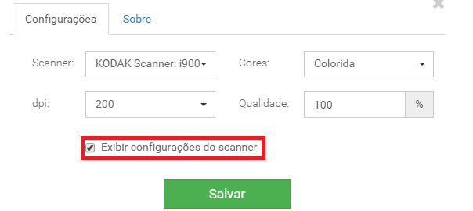

3 - Na tela que surgir clicar no botão configurações na parte inferior esquerda:

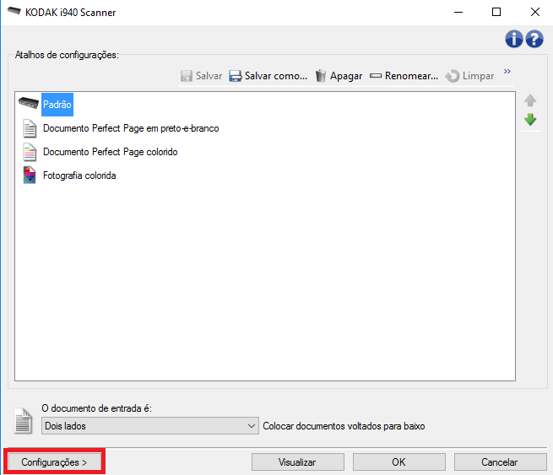

4 - Entrar na guia “Detectar” e mudar as configurações de detecção conforme imagem abaixo:

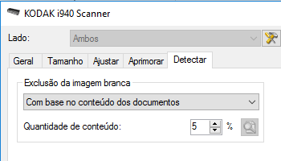
Dessa forma o scanner automaticamente irá eliminar com maior eficiência as páginas em branco, evitando o trabalho de ter de excluí-las manualmente.

Aumentando o tempo de desligamento automático

5 – Clicar em “Dispositivo” na parte inferior esquerda da tela:

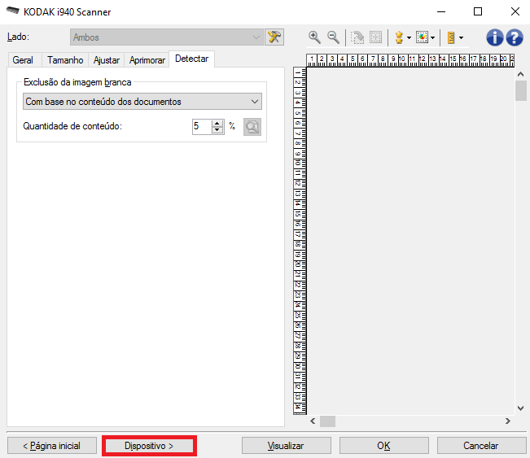

Alterar as opções de Alimentação conforme imagem abaixo e em seguida clicar no “Ok”:

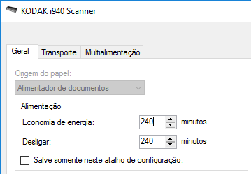

Dessa forma o Scanner ficará mais tempo ativo, evitando que se desligue automaticamente durante o trabalho.
Realizadas as alterações ao fechar a tela será perguntando se deseja salvar configurações ao atalho, basta clicar na opção “Sim”.



